**Тема 3 : Включва ефективно, култивиране на съществуващата територия.**

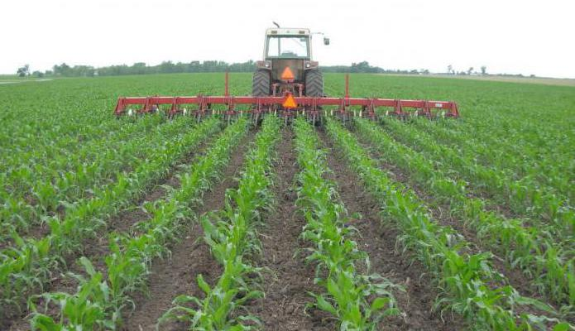

|  |  |
| --- | --- |
| Стъпка 1 | Осъществяване на връзка със собствениците на парцелите. |
| Бюджет: | 35 000лв |
| Време за справяне със задачата: | 1 месец |
| Ресурси: | 4 Работника  4 Телефона Сътрудничество с телефонните оператори за достъп до телефонните номера на хората. |

|  |  |
| --- | --- |
| Стъпка 2 | Намиране на селскостопански машини. |
| Бюджет: | 2 500 00лв |
| Време за справяне със задачата: | 3 месеца |
| Ресурси: | 9 Комбайни  9 Комбайнери  8 Трактора  Оборудване за Култивиране |

|  |  |
| --- | --- |
| Стъпка 3 | Разрохкване, размесване и наситняване на почвата на дълбочина до 15см. |
| Бюджет: | 2 000 000лв |
| Време за справяне със задачата: | 3 месеца |
| Ресурси: | 3 Орача 3 Трактора с фрези 3 Трактора със сонди 50л Дизел |

|  |  |
| --- | --- |
| Стъпка 4 | Подрязване и унищожаване на плевелната растителност. |
| Бюджет: | 35 000лв |
| Време за справяне със задачата: | 1 месеца |
| Ресурси: | 8 Трактора с дискови фрези 8 Комбайни 16 Шофьора  1000л Дизел |

|  |  |
| --- | --- |
| Стъпка 5 | Инкорпориране на растителни остатъци ,торове и пестициди. |
| Бюджет: | 100 000лв |
| Време за справяне със задачата: | 1 месец |
| Ресурси: | 8 Трактора с пръскачки 8 Сеялки за тор 16 Шофьора 1000л Дизел |

|  |  |
| --- | --- |
| Стъпка 6 | Осигуряване на оптимални условия (равна повърхност, структура на почвата и дълбочина) за извършване на сеитба. |
| Бюджет: | 200 000лв |
| Време за справяне със задачата: | 3 месеца |
| Ресурси: | 10 Трактора за оране 10 Трактора за дисковане 10 Трактора за сеене 100 Тона разсад 30 Шофьора 1000л Дизел |